TRƯỜNG THPT SỐ 1 NGÔ GIA TỰ  TỔ: SINH - CÔNG NGHỆ | KIỂM TRA GIỮA HỌC KÌ 2  NĂM HỌC 2025 - 2026  Môn: Sinh học - Khối: 10  Thời gian làm bài : 45 phút
ĐÁP ÁN VÀ HƯỚNG DẪN CHẤM
PHẦN 1: Đáp án trắc nghiệm (7.0đ)
Câu / Mã đề | Các mã đề
Câu / Mã đề | 101 | 102 | 103 | 104
1 | B | A | C | C
2 | D | C | A | B
3 | C | A | D | C
4 | B | A | C | C
5 | C | C | B | A
6 | D | C | A | D
7 | A | D | B | D
8 | A | D | C | B
9 | B | B | D | B
10 | D | B | D | D
11 | A | D | B | A
12 | C | D | A | A
1 | ĐĐSĐ | ĐĐSĐ | ĐSSS | ĐĐSĐ
2 | SSĐS | ĐĐSĐ | SĐĐĐ | SĐSS
3 | ĐĐĐS | SĐSS | ĐĐSĐ | ĐSĐĐ
1 | 4 | 2 | 4 | 1
2 | 2 | 4 | 2 | 2
3 | 1 | 1 | 2 | 2
4 | 2 | 2 | 1 | 4

PHẦN 2: Đáp án tự luận (3.0đ)
Câu | Hướng dẫn chấm | Điểm
1 | Kỳ trung gian gồm những pha nào? Nêu đặc điểm của 1 pha (học sinh tự chọn 1 pha).  - Gồm 3 pha: G1, S, G2  - Học sinh nêu đúng đặc điểm 1 pha ( học sinh tự chọn) | 0,25đ  0,75đ
2 | Một trang trại trồng chuối muốn nhân nhanh các cây chuối khỏe mạnh có năng suất cao. Theo em, trang trại này nên áp dụng phương pháp nào của công nghệ tế bào? Nêu quy trình của phương pháp này?  - Trang trại nên áp dụng phương pháp nuôi cấy mô tế bào thực vật  - Quy trình:  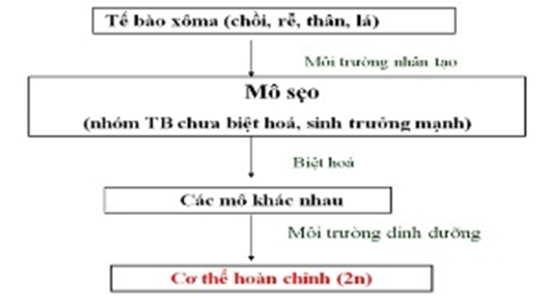  ( Học sinh có thể nêu các bước không vẽ sơ đồ vẫn cho điểm tối đa) | 0,25đ  0,75đ
3 | Một học sinh làm thí nghiệm quan sát 2 tiêu bản tế bào động vật lưỡng bội, bình thường đang phân bào, nhận thấy:  + Tế bào 1 thuộc loài A: Các NST tồn tại trạng thái kép và sắp xếp 1 hàng ở mặt phẳng xích đạo của thoi phân bào và đếm được có 40 NST kép.  + Tế bào 2 thuộc loài B: Các NST tồn tại trạng thái kép và sắp xếp 2 hàng ở mặt phẳng xích đạo của thoi phân bào và đếm được có 30 NST kép.  Hãy xác định:  - Tế bào 1, tế bào 2 đang ở kỳ nào của phân bào?  - Bộ nhiễm sắc thể lưỡng bội (2n) của loài A và loài B là bao nhiêu?  - Tế bào 1 đang ở kỳ giữa của Nguyên phân  - Tế bào 1 đang ở kỳ giữa của Giảm phân 1  - Loài A: 2n = 40  - Loài B: 2n = 30 | 0,25đ  0,25đ  0,25đ  0,25đ
Tổng điểm |  | 3,0đ

